
@üÃiuLH"OS]
StCRETARIA DE EDUCAÇÃO

PREFEITURA DE GUARULHOS SECRETARIA DE EDUCAÇÃO

TERMO DE ADITAMENTO Nº 01
AO TERMO DE COLABORAÇÃO Nº 000324/2023-SESEOS-RPP MODALIDADE: EDUCAÇÃO BÁSICA / EDUCAÇÃO INFANTIL -CRECHE E PRÉ-ESCOLA PROCESSO ADMINISTRATIVO: 14.107/2023

PARTICIPES: MUNICÍPro DE GUARULHOS e INSTITUTO SOCIAL E EDUCACIONAL ADONAI
-UNIDADE III

FINALIDADE DO TERMO DE ADITAMENTO: Ampliação do numéro de vagas passando de 227 vagas, para 239 vagas, sendo 48 vagas de berçáfio I e/ou II, 101 vagas de maternal e 90 vagas de estágio, a partir de setembro de 2023.

Os participes acima, neste ato representados, respei;li vamente pelo Secretário de Educação - Alex Viterale de Sousa, e pela Sra. Marcía Helena dos Santos da Silva, neste ato representada pela: Sra. Pollyane Rodrigues Nascimento (Procuradora), devidamente qualificados no Processo Administrativo citado, efetuam o presente ADITAMENTO , para ampliação do número de vagas na unidade eséolar vinculada ao Termo de Colaboração Nº 000324/2023-SESE08-RPP, passando de 227 vagas, para 239 vagas, sendo 48 vagas de berçário I e/ou II, 1O1 vagas de maternal e 90 vagas de estágio, a partir de setembro de 2023, conforme segue:

OBJETO: "A colaboração técnica e financeira visando diseiplinar os esforços conjuntos a serem realizados pelo Município e pela Instituição, para o desenvolvimento complementar da educação pública e gratuita prestada pela Rede Municipal de Guarulhos, na modalidade ,;Educação Básica I Educação Infantil - Creche e Pré-escola", na Unidade sito a Rua Particular, nº 63 Cidade Seródío - Guarulhos I SP • CNPJ 01.006.044/0004-34. . .
Atendimento de educandos, em período integral, na Modalidade Educaçãô Básica I Educação Infantil - Creche
e Pré-escola, totalizando 239 vagas, sendo 48 vagas de berçário I e/ou II, 101 vagas de maternal e 90 vagas de estágio. .

Art lº ·As Cláusulas e subcláusulas adiante passam a vigorar com a seguinte redação:
. (...)

CLÁUSULA TERCEIRA - DAS UNIDADES ESCOLARES
(..)
3.3. ATENDIMENTO; Até agosto de 2023 - 227 CRIANÇAS (carga horária de 10 -dez -horaS diárias), e a partir de setembro de 2023, 239 crianças, sendo 48 vagas de berçário I e/ou II, l Ol vagas de maternal e 90 vagas de estágio.
(..).
3.6. VALOR DO "PER CAPITA":R$ 674,00 (seiscentos e setenta e quatro reais), por vaga; acescido de R$ 245,00 (duzentos e quarenta e cinco reais) por criança atendida em berçário Ie/ou II .
. 3.7. VALOR MENSAL: Até agosto/2023- RS 152.998,00 (cento e cinquenta e dois mil, i10vecetitos e noventa e oito reais). A partir de setem bro/2023 -R$ 172.846,00 (cento e setenta e dois mi l, oitocentos e quarenta e seis reais).
  - VALOR DO REPASSE QUADRIMESTRAL: R$ 691.384,00 {seiscentos e noventa e um mil, trezentos e oitenta e quatro reais).
(..)
  - VALOR DO REPASSE QUADRIMESTRAL (Liberado em Maio e Setem bro - conforme a rt. 29,
. .
parágrafo 2", da Portaria nº 063/2021-SE - com acréscimo de 50% do valor correspondente a Ol mês): RS 777.807,00 (setecentos e setenta e sete mil, oitocentos e sete reais), sendo o contido dentro deste valor, R$ 691.384,00 (seiscentos e noventa e um mil, trezentos e oitenta e quatro reais) -correspondente ao subsídio para
. manutenção da únidade escolar e R$ 86.423,00 (oitenta e seis mil, quatrocentOs e vinte e três reais), assim distribuídos: 20o/o para aquisição de bens permanentes correspondente a R$ 17.284,60 (dezessete iníl,


duzemtos e oitenta e quatro reais e sessenta centavos) e a diferença correspondente a R$ 69.138,40 (sessenta e nove mil, cento e trinta e oito reais e quarenta centavos), para demais despesas, conforme quadro abaixo:


R$69.138,40
RS69.138,40

  - VALOR DO TERMO DE COLABORAÇÃO: R$ 2.472.625,68 (dois milhões, quatrocentos e setenta e dois mil, seiscentos e vinte e cinco reais e sessenta e oito centavos), sendo para o exercício de 2023 o valor de R$ 1.632.903,35 (um milhão, seiscentos e trinta e dois mil, novecentos e três reais e trinta e cinco centavos).

  - DOTAÇÃO ORÇAMENTÁRIA:
Os recursos financeiros encontram respaldo no orçamento anua!, nos termos confirmados pelo Ordenador da Despesa, onerando as seguintes dotações orçamentárias :

Nº l480-08 IO. l236500062.ü35.01 .2100000.335039.005
Nº 1482-0810.1236500062.035.01.2100000.445039.005

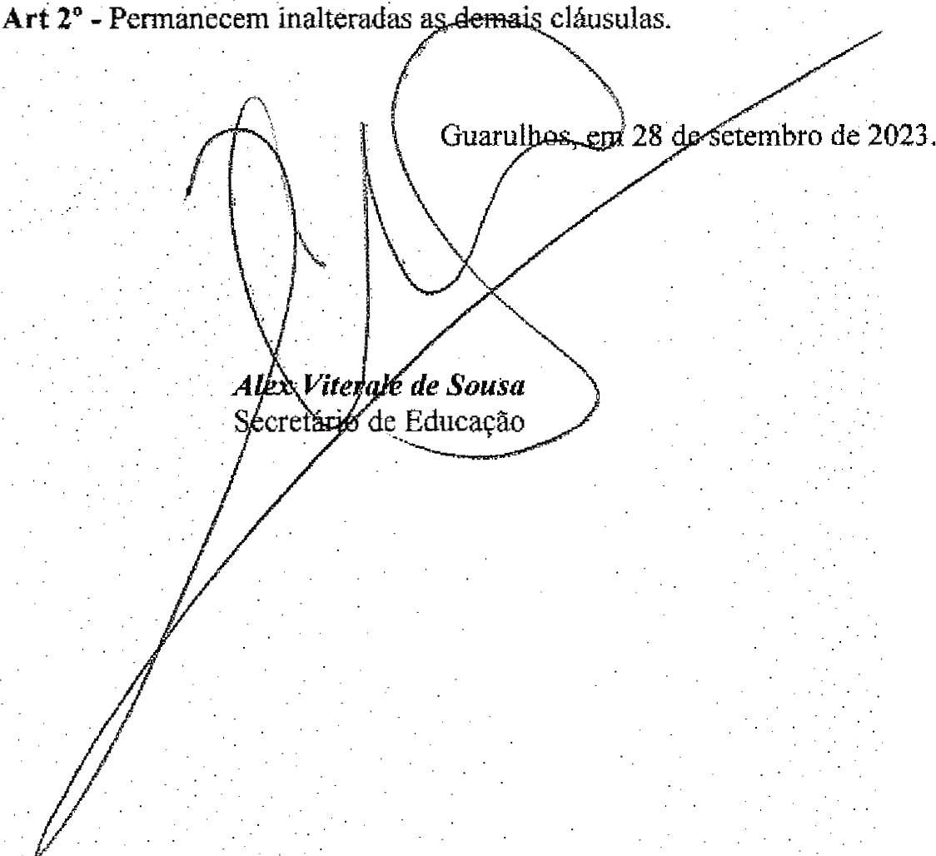
../ ··

401!"·1\li $
Poly: odrigues Npcimento

Procuradora ·
RG: nº 43.314.273-X CPF: nº 364.199.978-28
ONG INSTITUTO EDUCACIONAL
ADONAI _UNIDADE Ili


Classif.:' P.A. .w. : 14.107/2023
§AiüliiõS]
SECl'IETARIA OE EDUCAÇÃO

ANEXO RP-09 - REPASSES AO TERCEIRO SETOR - TERMO DE CIÊNCIA E DE NOTIFICAÇÃO - TERMO DE COLABORAÇÃO/FOMENTO
(redação dada pela Resolução nº 1112021)

ÓRGÃO/ENTI DADE PÚBLICO (A): Município de Guarulhos I Secretaria da Educação

ORGANIZAÇÃO DA SOCIEDADE CIVIL PARCEIRA: INSTITUTO SOCIAL E EDUCACIONAL ADONAI - UNIDADE Ili
TERMO DE COLABORAÇÃO/FOMENTO N" (DE ORIGEM): 000324/2023-SESEOS-RPP

OBJETO: Cofabóraçfw Técnica e Financeira visando disciplinar os esforços conjuntos a serem realizados pelo Municfpio epela Instituição, para o desenvolvimento complementar da educação pública e gratuita prestada pela Rede Municipal de Guarulhos, na Modalidade Educação Básica IEducação Infantil - Creche e Pré-Escola.

VALOR TOTAL DO AJUSTE : R$ 2.472.62S,68 sendopara o exercício de 2023 o valor de
R$ f .632.903,35.

Pelo presente TERMO , nós, abaixo identificados:
    - Estamos CIENTES de que:
- o ajuste acima referido e seus aditamentos lo processo de prestação de contas, estará(ão) sujeito(s) a análise e julgamento pelo Tribunal de Contas do Estado de São Paulo, cujo trâmite processual ocorrera pelo sistema eletrônico;
- poderemos ter acesso ao processo, tendo vista e extraindo cópias das manifestações de interesse, Despachos e Decisões, mediante . regular cadastramento no . Sistema de Processo Eletrônico, conforme dados abaixo indicados, em consonância com o estabelecido na Resolução nº 01/2011 do
iCESP;
e) além de disponíveis no · processo eletrônico, todos os Despachos e Decisões que vierem a ser tomados, relativamente ao aludido processo, serão publicados no Diário Oficial do Estado, Caderno do Poder Legislativo, parte do Tribunal cie Contas do Estado de São Paulo, em conformidade com o artigo 90 da Lei Complementar nº 709, de 14 de janeiro de 1993, iniciando-se, a partir de então,
a contagem dos prazos processuais, conforme regras do Código de Processo Civil;
d) as informações pessoais do(s) responsável{is) pelo órgão concessor e entidade beneficiária, estão cadastradas no módulo eletrônico· do ;'Cadastro Corporativo TCESP - CadTCESP", nos termos previstos no Artigo 2° das Instruções nº 01/2020 , conforme "Declaração(ões) de Atualização Cadastral" anexa (s);

\


[GüAriu «J
Rubrica
Fls.
Classif.: P.A.
Nº. : 14.107/2023
SECRETARIA OE DUCAÇÀO

2. Damo,;.nos por NOTIFICADOS para:
- O acompanhamento dos atos do processo até seu julgamento final e consequente publícação;
- Se for o caso e de nosso interesse, nos prazos e nas formas legaís e regimentais,
exercer o direito de defesa, interpor recursos e o que mais couber. LOCAL e DATA: Guarulhos, 26 de setembro de 2023

AUTORIDADE MÁXIMA DO ÓRGÃO PÚBLICO PARCEIRO:
Nome: Gustavo Henric Costa.
Cargo: Prefeito .
CPF: 313.006.468-02

ORDENADOR DE DESPESA 00 ÓRGÃO PÚBLICO PARCEIRO:
Nome: Alex Viterale de Sousa Cargo: Secretário de Educação CPF: 373.406.318-36

AUTORI DAOE MÁXIMA DA ENTIDADE BENEFICIÁ I A:

Nome: Po//yane Rodrigues Nascimento
Cargo: Procuradora

CPF: 364. 199.97828

PELO ÓRGÃO PÚBLICO PA
Nome: A/ex Vitera/e de Sous Cargo: Secretário de Educação CPF: 373.406.318-36
;;;;===::3;\======----
Assinatura: ::=:::::======--/-.....;;,.;:;..
,........ :_

.:..!:::::.a::.==- i=::.;::: .:..=..=..i.:== ::.=.llt!::,;
contas: ------------


Nome: Pollyane Rodrigues Nascimento
Cargo: Procuradora
CPF: 364. 199-28 . · · . ·· . ·· () · , · · . "Ir.. ._ ' · , . . . .
Assinatura : : [f 10edrlrtu{ . 1 l!LVrvt. · ·

Demais Responsáveis:

.T:.....,'º""'-·d-=.e..__,a=t.o:....:::s:.<;:>:.:b::......s;::=u=a-'r:...:::i:::..c.;".=s,.a,=b:.i:."l"i'd=a=d:.e=: Ações dé acornpanharnerito , monitoramento e

Ti o de ato sob sua res o sabilidade: Atribuiç es previstas em atos legais e administrativos. Nome: Maria Angela
Giettti
Carg.o: biretota do_ Dep' (f m. .rnto qe P.fi ejame to'{Ja Educação ·
.J V Ir--
CPF. 011.239.688 70
Assinatura: · · ·r ·

